
Universidad de Buenos Aires
Facultad de Ingeniería

75.29 – Teoría de Algoritmos

Trabajo Práctico N° 1

Grupo Nº XX

2º Cuat. - 2016

Nombre | Padrón | Mail
Pablo Méndez | 88908 | pablo.23.32.23@gmail.com
Martín Lucero | 89630 | luceromartinandres89630@gmail.com

Contenido

2
1. Introducción 3
2. Estadístico de orden k 4
2.1. Complejidad algorítmica 4
2.2. Mejores y peores casos 9
3. Recorrido en grafos 13

1. Introducción

El estadístico de orden k de un conjunto de n elementos es el k-esimo elemento más pequeño. Por ejemplo, el mínimo de un conjunto de elementos es el primero orden estadístico (i = k) y el máximo es el n-esimo orden estadístico (k = n). La mediana es; informalmente, el elemento que se encuentra en la mitad del conjunto, distinguiéndose dos casos particulares que son 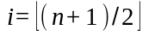 (lower median) y 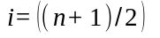 (upper median).
Cualquier algoritmo de recorrido de grafos consiste básicamente en visitar un nodo del grafo y luego ir visitando los nodos conectados a este. Este principio se aplica recursivamente comenzando desde un nodo inicial cualquiera del grafo. Lo que diferencia un algoritmo de otro; una vez ubicado en un nodo en particular, es la forma en la que se visitan los nodos conectados a este.
En el presente trabajo se realizaran dos ejercicios relacionados con estos temas, analizando la complejidad algoritmica y la performance de algoritmos utilizados para tal fin; de manera de poder compararlos y determinar cual es el mejor para ser utilizado en los diferentes casos que se pueden presentar en la práctica.

2. Estadístico de orden k

Se analizará la performance de una serie de algoritmos implementados para determinar el estadístico de orden k aplicado a varios conjuntos de datos y luego se compararán para determinar cual es más conveniente aplicar en cada caso. Los algoritmos a analizar serán: Fuerza bruta, Ordenar y seleccionar, k-selecciones, k-heapsort, HeapSelect, QuickSelect.

2.1. Complejidad algorítmica

A continuación, se analiza la complejidad algorítmica de c/u de los algoritmos propuestos.
Fuerza bruta
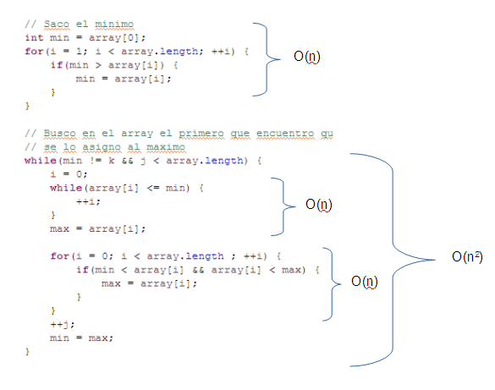
El algoritmo de fuerza bruta itera sobre todos los elementos del conjunto al menos una vez para buscar el elemento mínimo y después; en el peor de los casos, vuelve a iterar sobre todos los elementos del conjunto donde; en cada iteración, se ejecutan dos conjuntos de iteraciones más de n veces. Por lo cual la complejidad algorítmica se puede escribir como O(n) + [O(n) * O(n)] → O(n2).
Ordenar y seleccionar
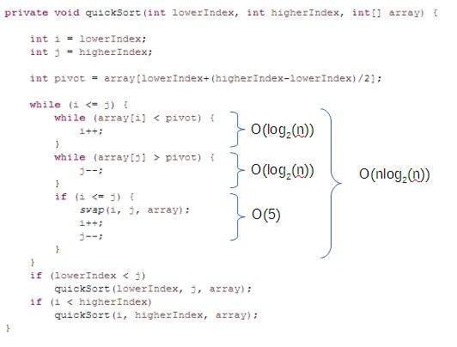
El algoritmo de ordenar y seleccionar se utiliza internamente el algoritmo de Quicksort el cual; al utilizar el elemento medio de los arreglos como pivote, el mismo se encuadra dentro del caso promedio. La complejidad para dividir una lista de n es O(n). Cada sablista genera en promedio dos sablistas más de largo n/2. Por lo tanto la complejidad se define en forma recurrente como O(n*log₂(n)).
K-selecciones
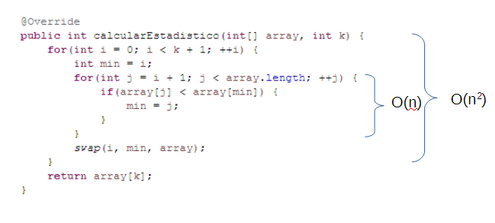

Para el caso de K-selecciones se utiliza internamente una modificación del Selection Sort que corta las iteraciones al llegar al k solicitado, pero que en el peor caso tiene que iterar por todo el arreglo pasado por lo que su complejidad algorítmica es de O(n) * O(n) → O(n2).
K-heapsort

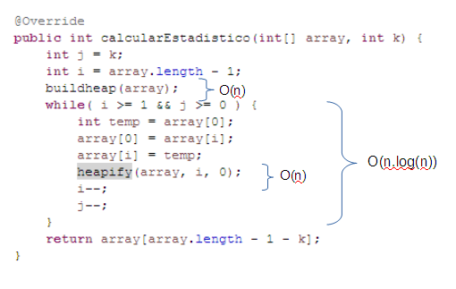
En el caso de K-heapsort se tiene una construcción inicial del heap con costo O(n) y luego en el peor de los casos se reconstruye el mismo log(n) veces con costo O(n), por lo que la complejidad del algoritmo resulta ser de O(n) + O(n.log(n)) → O(n.log(n)).
HeapSelect

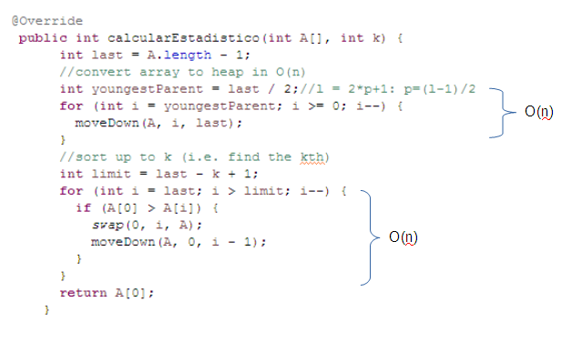
Para el caso del HeapSelect primero se construye el heap con costo O(n) y luego; en el peor de los casos, se itera n veces sobre el procedimiento de swap y moveDown con un costo de O(n), dando como resultado de ejecución un costo de O(n).

2.2. Mejores y peores casos

A continuación se analizan algunos de los mejores y peores casos de cada uno de los algoritmos planteados y se mostrarán conjuntos de elementos que represntan cada una de las situaciones planteadas para cada uno de ellos.
Fuerza bruta
Para Fuerza bruta uno de los mejores casos se da cuando el candidato seleccionado es el estadístico de orden 0 y el arreglo se encuentra ordenado de manera que solo se itera una sola vez sobre el arreglo, mientras que el peor caso se da por ejemplo cuando se selecciona como candidato al estadístico de orden maximo y este se encuentra posicionado en la última posición del arreglo por lo que hay que recorrerlo n cuadrado veces para poder encontrarlo.
Mejor caso
Arreglo: 0 1 2 3 4 5 6 7 8 9 10 11 12 13 14 15
Orden estadístico buscado: 0
Peor caso
Arreglo: 0 1 2 3 4 5 6 7 8 9 10 11 12 13 14 15
Orden estadístico buscado: 15

Ordenar y seleccionar
Para el análisis de Ordenar y seleccionar, los tiempos vienen determinados por el algoritmo de ordenamiento que se utiliza internamente en el procedimiento (Quicksort); por lo cual, los mejores y peores casos se dan debido a la eleccion del pivote que se realice dandose; de esta manera el mejor caso cuando se selecciona como pivote el elemento medio del conjunto de números forzando que las particiones sean proporcionales en cada paso del algoritmo. Mientras que para el peor caso se da al seleccionar el menor o el mayor elemento como pivote en cada pasada de manera de que una de las particiones conenga elementos y la otra los n-1 elementos restantes. Para demostrar ambos casos se ejecuta el algoritmo con un arreglo ordenado, pero variando la eleccion del pivote, siendo el elemento medio para el primer caso y el elemento mas pequeño para el segundo.
Mejor caso
Arreglo: 0 1 2 3 4 5 6 7 8 9 10 11 12 13 14 15
Pivote seleccionado: Elemento central (8 para la primera iteración)
Peor caso
Arreglo: 0 1 2 3 4 5 6 7 8 9 10 11 12 13 14 15
Pivote seleccionado: Primer elemento (0 para la primera iteración)

K-Selecciones
Para K-Selecciones, el mejor caso se da cuando el arreglo pasado se encuentra ordenado de menor a mayor y el estadístico pedido es el mínimo ya que se relaiza una sola pasada del selection sort y se retorna el primer elemento del arreglo, mientras que el peor caso se da cuando el arreglo se encuentra ordenado en forma decreciente y el estadístico buscado es el máximo, de esta manera se realizan las n pasadas del selection sort con reasignaciones de mínimos en cada una de ellas.
Mejor caso
Arreglo: 0 1 2 3 4 5 6 7 8 9 10 11 12 13 14 15
Orden estadístico buscado: 0
Peor caso
Arreglo: 15 14 13 12 11 10 9 8 7 6 5 4 3 2 1 0
Orden estadístico buscado: 15

k-heapsort
Para K-heapsort, el mejor caso se da cuando se le pasa al algoritmo el arreglo heapyficado con el padre menor a los hijos y se le pide el estadístico mínimo que se encuentra en la ultima posición del array, mientras que el peor caso se da cuando al algortimo se le pasa un heap invertido de manera que deba rearmar el heap en cada paso y se le pide el estadístico máximo.
Mejor caso
Arreglo: 1 10 7 14 44 9 12 29 53 98 78 100 33 25 67 0
Orden estadístico buscado: 0
Peor caso
Arreglo: 100 98 67 53 78 33 25 44 14 1 29 9 7 10 12 0
Orden estadístico buscado: 15
HeapSelect
En HeapSelect el mejor caso se da cuando se le pasa una arreglo heapificado y se le pide el estadístico de orden n-1, mientras que el peor caso se da cuando se le pide el estadistico de orden 0 y tiene que heapificar n veces el arreglo para obtener el mínimo.
Mejor caso
Arreglo: 100 98 67 53 78 33 25 44 14 1 29 9 7 10 12 0
Orden estadístico buscado: 15
Peor caso
Arreglo: 100 98 67 53 78 33 25 44 14 1 29 9 7 10 12 0
Orden estadístico buscado: 0

QuickSelect
Como en el algoritmo de Ordenar y Seleccionar, el mejor y el peor caso del quickselect se da de acuerdo a la elección que se realice del pivote. Para el mejor caso se da cuando se elije como pivote el elemento con el orden estadístico buscado, mientras que el peor caso se da por ejemplo si se busca el orden estadístico máximo y en la elección del pivote siempre se elije el elemento mas pequeño del set de datos.
Mejor caso
Arreglo: 0 1 2 3 4 5 6 7 8 9 10 11 12 13 14 15
Pivote seleccionado: 8
Orden estadístico buscado: 7
Peor caso
Arreglo: 0 1 2 3 4 5 6 7 8 9 10 11 12 13 14 15
Pivote seleccionado: Siempre primer elemento
Orden estadístico buscado: 15

2.3. Tiempos de ejecución
A continuación se grafican los tiempos de ejecución de cada uno de los algoritmos analizados para diferentes tamaños de entradas, para los tres valores más representativos de los estadísticos; esto es, el mínimo, la mediana y el máximo.

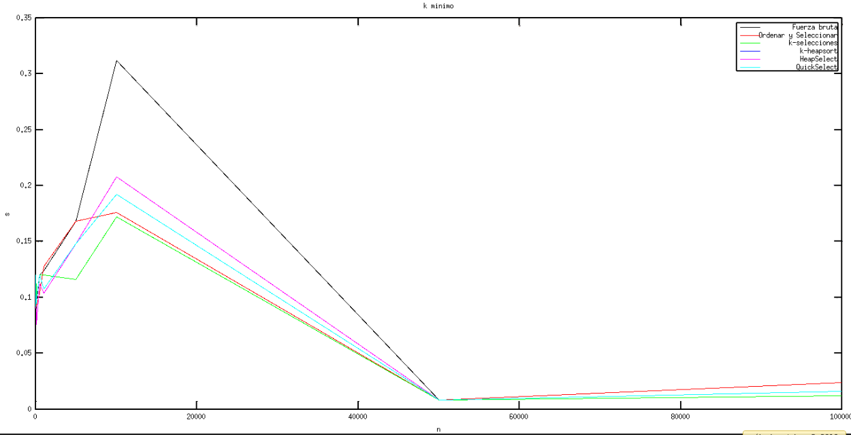
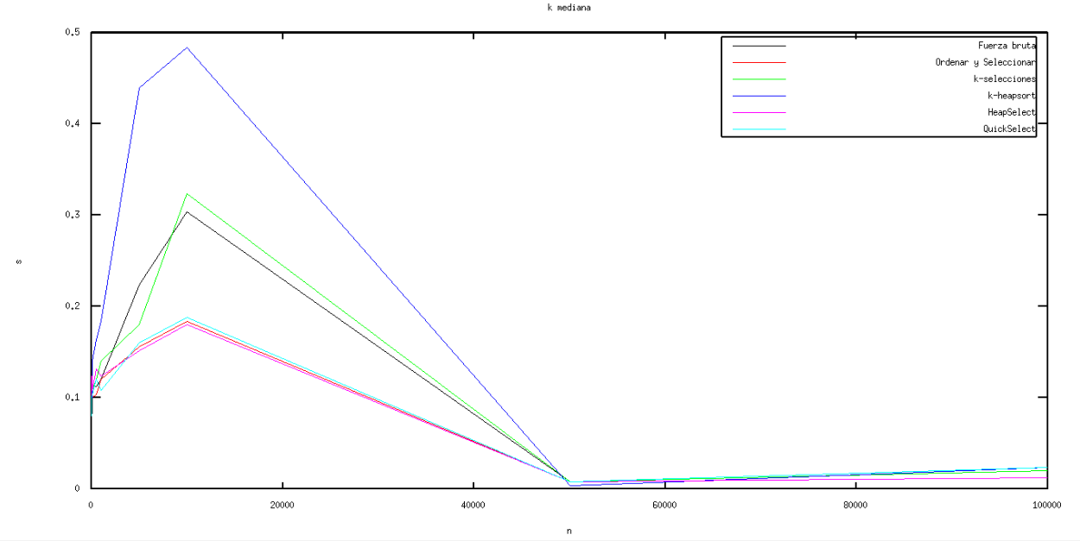
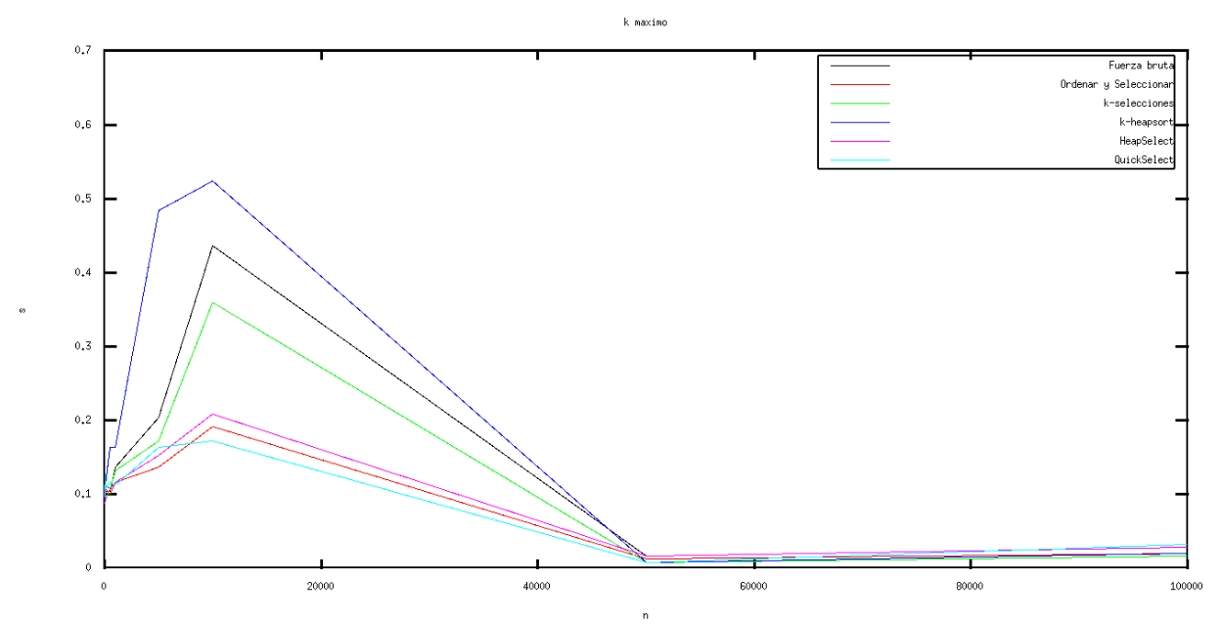

2.4. Análisis de los resultados

Como puede observarse en los gráficos anteriormente presentados, para el caso del k mínimo, se da que para entradas con pocos elementos, los algoritmos con mejor tiempo son Ordenar y Seleccionar y HeapSelect y el peor es QuickSelect.
Para valores de entrada intermedio y grandes, la diferencia se torna mas marcada siendo k-selecciones el algoritmo con mejores tiempos y Fuerza bruta el de peor performance.
Para el caso de la mediana puede observarse que casi para todos los casos Ordenar y Seleccionar, QuickSelect y HeapSelect conllevan los mejores tiempos de ejecución mientras que k-heapsort es por lejos el de peor performance.
Por último para el caso del k máximo, se vuelve a presentar el mismo panorama que en el caso de la mediana, aunque esta vez se pueden diferenciar dos grupos de algoritmos un poco mas cercanos en sus tiempos de ejecución. Por un lado estan Ordenar y Seleccionar, QuickSelect y HeapSelect con los mejores tiempos y por otro Fuerza bruta, k-selecciones y k-heapsort con los peores.

3. Recorrido en grafos

